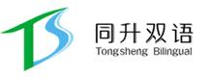
全国双语学习研究中心推荐

最新中小学双语教材介绍
针对目前国内双语教育对双语教材的不同需求，结合各地双语学校教育实验的实际，全国双语研究中心在引进《中学科学》﹑《小学科学》和《小学健康》原版双语教材的基础上，有根据国家课程标准，组织国内双语界知名专家﹑学者，自主研发了《小学双语教师培训教程》﹑《小学双语数学》（三年级上）﹑《中学科学双语读本》﹑《中小学数学双语读本》﹑《中小学信息技术双语读本》﹑《中小学体音美双语读本》等双语教材，现推荐给各双语学校和外语特色学校选用。

中小学双语读本系列
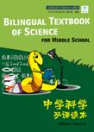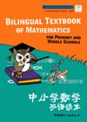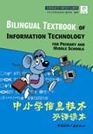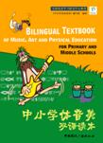
此系列教材包括《中学科学双语读本》﹑《中小学数学双语读本》﹑《中小学信息技术双语读本》﹑《中小学体音美双语读本》。其中，《中小学科学双语读本》包含了物理﹑化学﹑生物﹑地理等学科；《中小学音体美双语读本》包含了体育﹑音乐﹑美术等学科。
此系列双语教材紧贴国家课程标准，各学科独立成册，包含了相关学科的主要内容，每门学科分若干单元，每个单元包含三个部分：专业词汇﹑常用句型和教学片段。专业词汇列出了基本的学科单词和词语，常用句型收集了学科的重要概念﹑规则等教学语言，教学片段演示了课堂教学的生动范例。专业词汇﹑常用句型和教学片段都用双语（英语和汉语）展示。是中小学实用的双语学习手册，也是中小学双语教师教学和培训的参考资料。
全套定价 70.00元
中学科学双语读本 28.00元
中小学数学双语读本15.00元
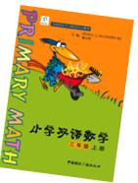
中小学信息技术双语读本 13.00元
中小学体音美双语读本 14.00元

《小学双语数学》（三年级上）
《小学双语数学》是根据教育部制订的《全日制义务教育数学课程标准》（实验稿），由澳大利亚小学数学双语教学项目专家和国内学科教育专家一季基础教育一线教师合作编写的一套理念创新﹑学科体系科学﹑教学语言规范﹑教学素养鲜明的小学双语数学教材。
教材特色：
＊ 突出教学素养的形成。注重对学生学习兴趣﹑观察能力﹑操作能力﹑分析能力和表达能力的培养。
＊ 体现多元智能发展的理念。将刻板﹑抽象的数学概念义形象﹑鲜活﹑易推理的形式展现在课本中。
＊ 突出功能化和人性化特点。教材以地道的英语数学语言为主线，并配有大量彩图和任务活动。
＊ 坚持博采众长﹑洋为中用的原则。
学生用书分为导学﹑呈现﹑任务活动﹑讨论﹑巩固与练习和数学词汇六个板块。
适用读者：《小学双语数学》是小学三年级以上双语实验班或英语特色班学生的双语教科书，小学教师双语教学的参考书，也是师范院校学生的双语选修教材。
本书定价：21.80元

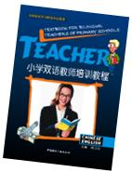
《小学双语教师培训教程》
本教程是以双语教师的双语学习和教学需要为出发点，将教师培训﹑教材教法和双语教学融为一体，为双语教师提供适用有效﹑操作性强的语言工具和教学方法。
本教程分为四个部分：基础篇﹑数学篇﹑科学篇和音乐篇。基础篇旨在为各学科双语教师奠定双语学习和教学的基础，其余各篇都是以人民教育出版社编写的小学义务教育课程标准试验教材为蓝本。本教程不是对小学课本一对一﹑字对字﹑句对句的直接翻译，而是提纲擎领地呈现要点，提供教学方法，给教师在双语学习和教学中留下更大的自主空间。为教师在双语教学理念的领会﹑教学语言的掌握和双语教学技巧的运用等方面，提供有效的帮助。
本教材配有关盘。
本书定价：38.00元

发行：同升湖教育发展有限公司
教材服务网站：全国双语学习网：www.cbilingual.cn
联系人：向老师 手机：15973112800 电邮：xiangzanxun2003@sina.com
滑老师 手机：13701237501 电邮：huahaishui@vip.163.com
电话：北京（010）51344890，63373266（传真） 长沙（0731）5068888（传真）
开户行：长沙市雨花区梓园农村信用合作社汇通分社
账号：8008 1070 0008 8929 5012

